暨南大学本科实验报告专用纸
课程名称 高级语言程序设计 成绩评定
实验项目名称 高级语言程序设计 指导教师 张鑫源
实验项目编号 实验项目类型 编程 实验地点 家
学生姓名 杨活权 学号 2019051120
学院 智能科学与工程 学院 系 信息安全 专业
实验时间 2020年4月 15日 午～ 4月 15日 午 温度 ℃湿度
- 实验目的 练习c语言中的数组和循环语句
- 实验内容和要求 两个长度为15的整形数组a和b，a为用户输入得到。a“整体”赋值得到b，得到b后对其从大到小排序，用户输入整形数字c，确定c在数组b中的位置。
- 主要仪器设备
仪器：计算机
实验环境：devc++
- 源程序
#include<stdio.h>
#include<iostream>
#include<Windows.h>

using namespace std;

int main()
{
int a[15],b[15],s;
for(int i=0;i<15;i++){
scanf("%d",&a[i]);
b[i]=a[i];
}
for(int i=0;i<15;i++){
int c=b[i];
for(int j=i;j<15;j++){
if(b[j]>c){
int a=c;
c=b[j];
b[j]=a;
}
}
b[i]=c;
}
printf("输入数字:");
scanf("%d",&s);
for(int i=0;i<15;i++){
if(b[i]==s){
printf("%d\n",i);
break;
}
if(i==14&&b[i]!=s){
printf("不存在\n");
}
}
DWORD start_time = GetTickCount();

for (int i = 0; i < 100000000; i++)
{
i++;
}

DWORD end_time = GetTickCount();

cout << "运行时间为:" << (end_time - start_time) << "ms" << endl;

system("pause");
return 0;
}

- }实验步骤与调试
程序的流程图如下：
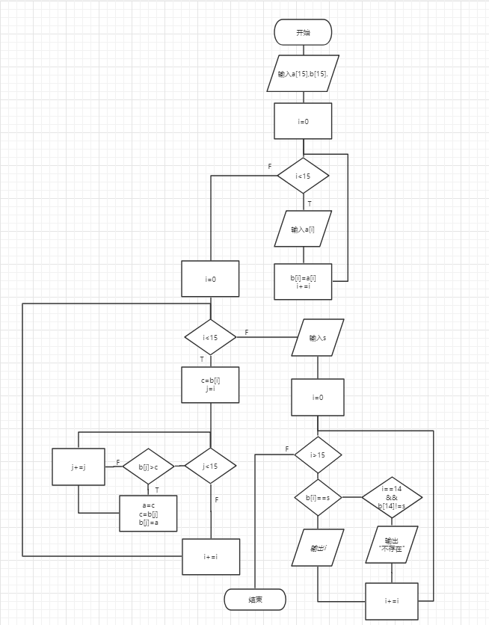
- 实验结果与分析
能够顺利运行得出正确结果。
暨南大学本科实验报告专用纸(附页)

